**Математика 1 класс**

**Скурляева Зинаида Владимировна**

**учитель начальных классов**

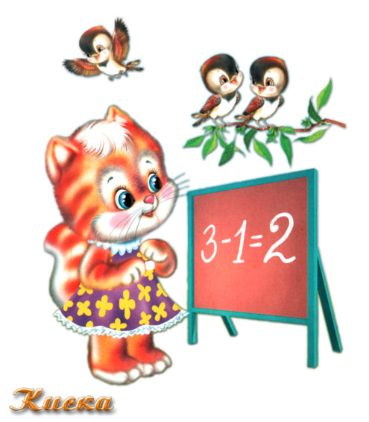

**2012-2013 учебный год**

**Тема урока: Сложение и вычитание чисел в пределах 10. Слайд 1**

**Цели урока:**

* закрепить состав чисел, сложение и вычитание в пределах 10
* закрепить навыки нахождения неизвестных слагаемых, уменьшаемого, вычитаемого
* развивать вычислительные навыки, умение составлять и решать задачи
* развивать наблюдательность, внимание, логическое мышление, грамотную речь
* воспитывать интерес к предмету.

**Оборудование:**диапроектор, экран, презентация к уроку, индивидуальные

карточки, цифры, математические знаки, веер цифр,

тетрадь

**Задачи:**

*Образовательные:*

Закрепить изученные приёмы сложения и вычитания в пределах 10

Формировать умение анализировать арифметические задачи, решать их

Повторить состав чисел в пределах 10

Формировать навык каллиграфического письма

*Развивающие:*

Развивать познавательную активность учащихся

Развивать умение грамотно, логично, полно давать ответы на вопросы

Развивать мелкую моторику кистей рук

Развивать устную и письменную речь

*Воспитательные:*

Воспитывать усидчивость, уверенность при выполнении заданий, ответственность, любознательность, интерес к предмету

**Планируемые результаты:** учащиесязакрепят умение выполнять вычисления в пределах 10; использовать математическую терминологию при составлении и чтении математических равенств; решать задачи изученных видов; контролировать и оценивать свою работу и её результат; осуществлять взаимный контроль и оказывать необходимую взаимопомощь.

**Ход урока.**

1. **Организационный момент.**

Ребята! Новость есть у нас!

Расскажу о ней сейчас.

В гости нас зовут Котятки

Очень дружные зверятки.

В гости нас они зовут

И вопросы задают.

Просят нас, чтоб рассказали

Всё про всё, что мы узнали.

Отвечая, не спешите,

Ум, смекалку покажите,

И фантазию включите,

Пройденный материал закрепите,

Всех Котяток удивите.

На уроке отвечайте

И подарки получайте.

**Слайд 2**

Ребята! Как вы уже догадались, нас приглашают посетить страну Кошек. Хотите там побывать? Тогда мы сейчас закроем глаза, скажем волшебные слова: «Мур-мур, мяу» и перенесемся в страну Кошек.

**Слайд 3**

1. **Устный счет.**

Дети, а у них тоже есть школа и кошка Лапка приглашает нас на урок математики. Давайте выполним задания, которые она нам предлагает.

1. Приготовьте веера цифр.

Сосчитайте: 5-5 4-3

2+3 7+1

6+0 8-2

(Дети показывают ответы: 0, 5, 6, 1, 8, 6)

Сравните: 10 *7 6*6

4*5 9*1

(Предполагаемые ответы: 10 больше 7; 4 меньше 5; 6 равно 6; 9 больше 1)

Учащиеся отвечают устно.

1. **Работа по теме урока**

**Далее учащиеся отправляются в гости к кошке Мурке, к Барсику, к Дымке,**

**к Симке, к Ваське.**

А) **В гостях у Мурки** ребята решают задачи. Решение каждый выкладывает на

парте при помощи цифр и знаков.

**Слайд 4**

1. 7 воробышек спустились на грядки,

Скачут и что-то клюют без оглядки.

Котик - хитрюга внезапно подкрался,

Мигом схватил одного и умчался.

Вот как опасно клевать без оглядки!

Сколько теперь их осталось на грядке?

Проверяют решение:7-1=6

2. Мурка, кошка-мышеловка,

Съела 3 мышей в кладовке,

И опять к норе подкралась.

Цап! Еще одна попалась.

Вот так Мурка! Сколько ей

Удалось поймать мышей?

Проверяют решение:3+1=4

3. У нашей кошки 5 котят,

В лукошке рядышком сидят.

А у соседской кошки – 3!

Такие милые, смотри!

Помогите сосчитать,

Сколько будет 3 да 5?

Проверяют решение: 3+5=8

**Слайд 5**

Б**) В гостях у Барсика** дети составляют задачу и записывают решение в

тетради ( один ученик работает у доски). (Предполагаемый ответ: У Барсика в ведре было 5 рыбок. Он поймал еще 5. Сколько всего рыбок у Барсика?

Дети записывают решение: 1) 5+5=10(рыб.)Ответ: 10 рыбок.

**Слайд 6**

**IV.Физкультминутка**

Шли по крыше три кота,

Три кота Василия. (Ходьба.)

Поднимали три хвоста

Прямо в небо синее. (Поднимание рук.)

Сели киски на карниз,

Посмотрели вверх и вниз. (Приседание.)

И сказали три кота:

-Красота! Красота! (Хлопки в ладоши.)

**Слайд 7**

В) **В гостях у Дымки** учащиеся

**1)**говорят, как называются числа при сложении и вычитании, читают выражения: 4+3=7 и 8 – 3=5 разными способами (к 4 прибавить 3 получится 7; 4 плюс3 равно 7; 4 увеличить на 3 получится 7; первое слагаемое-4, второе слагаемое-3, сумма равна 7; из 8 вычесть 3 получится 5, 8 минус 3 ровно пяти,

8 уменьшить на 3 получится 5.

**Слайд 8**

**2)Самостоятельная работа**. Ребята решают примеры в тетрадях ( вставляют в окошечко пропущенную цифру), потом проверяют.

6 + =10 - 2 = 6

8 – =5 + 8 = 8

(Предполагаемые ответы: к 6 нужно прибавить 4, т.к. 10 – это 6 и 4; из 8 нужно вычесть 3, потому что 8- это 5 и 3.Из 6 и 2 состоит число 8; если к 0 прибавить 8, получится то же число 8).

Ребята отвечают на вопрос как найти неизвестное слагаемое, уменьшаемое, вычитаемое.

**Слайд 9**

Д**) В гостях у Симы** дети находят ответы к выражениям: (считать начинаем с верхнего ряда примеров по порядку: 4+3=7, 5 – 2=3, 7 – 2=5, 3+3=6,

6 – 4=2, 1+3=4, 6 – 5=1, 10 – 2=8)

4 + 3 5 - 2 7 - 2 3 + 3

4 7 2 5 1 3 6 8

6 - 4 1 + 3 6 - 5 10 – 2

Учащиеся выполняют проверку по образцу.( Самопроверка)

**Слайд 10**

Д**) В гостях у Васьки** ребята находят ошибки в примерах и их исправляют. Самостоятельная работа в тетрадях. Взаимопроверка. Учащиеся меняются тетрадями. С помощью слайда проверяют точность выполнения работы, ошибки исправляют карандашом.

8 – 4 = 4 9 – 3 = 5

3 + 4 = 6 6 – 2 = 4

7 + 2 = 9 8 – 3 = 4

(Предполагаемые ответы: к трем прибавить четыре получится не шесть, а семь;

из девяти вычесть три получится не пять, а шесть;из восьми вычесть три получится не четыре, а пять.)

**V. Рефлексия.**

**-** Трудные ли задания давали вам Кошечки?

- Какие задания вам понравились?

- Кто доволен своей работой на уроке?

- Кому нужна помощь?

**VI.Подведение итогов урока.**

Учащиеся еще раз произносят волшебные слова: «Мур – мур,мяу» и возвращаются снова в класс. Прослушивание песенки в исполнении Кошечки.

Кошечки решили угостить вас сладостями и сказать вам «Спасибо» за вашу работу на уроке.